Edukacija djece iz područja zaštite i spašavanja
13. 3. 2024. godine predstavnici Civilne zaštite Vukovarsko-srijemske županije, Crvenog križa iz Županje i policije Policijske postaje Vrbanja održali su predavanje „Edukacija djece iz područja zaštite i spašavanja“ učenicima prvog i drugog razreda.
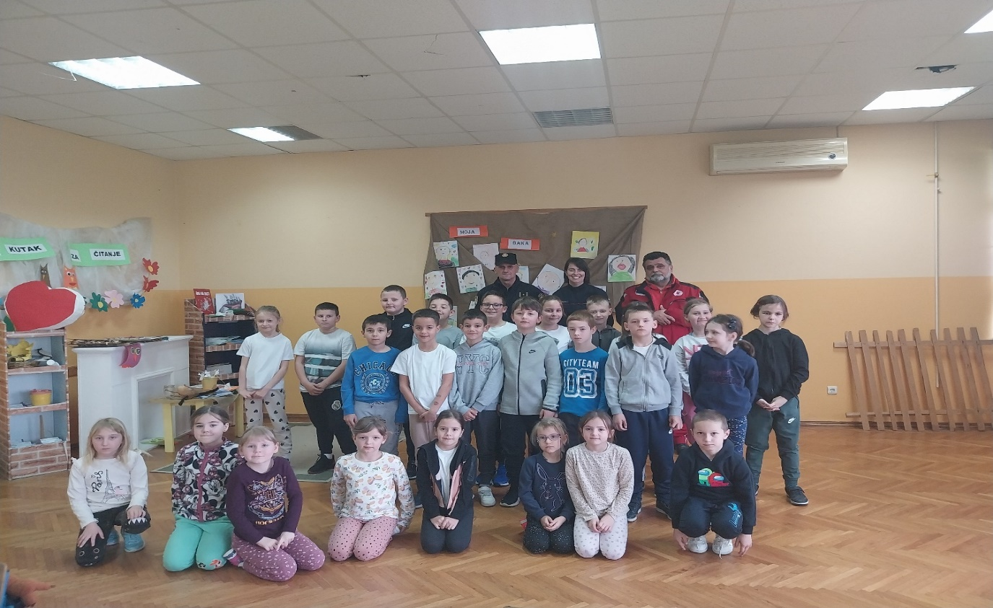
Gospođa Mara Ozdanovac je kroz zanimljivu prezentaciju zainteresirala učenike na aktivno sudjelovanje.
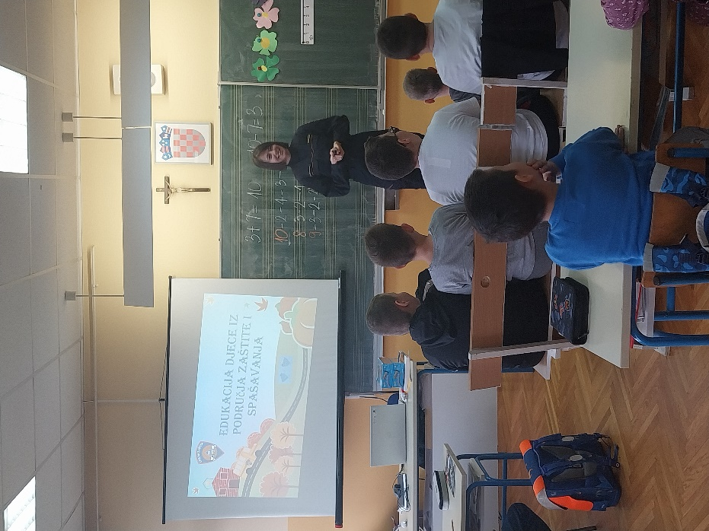

Gospođa Mara Ozdanovac je kroz zanimljivu prezentaciju zainteresirala učenike na aktivno sudjelovanje.
Educirala je učenike o prirodnim opasnostima: požaru, poplavi i potresu i kako se treba ponašati u tim situacijama.
Objašnjavala je što rade vatrogasci, civilna zaštita i Hrvatska gorska služba spašavanja.

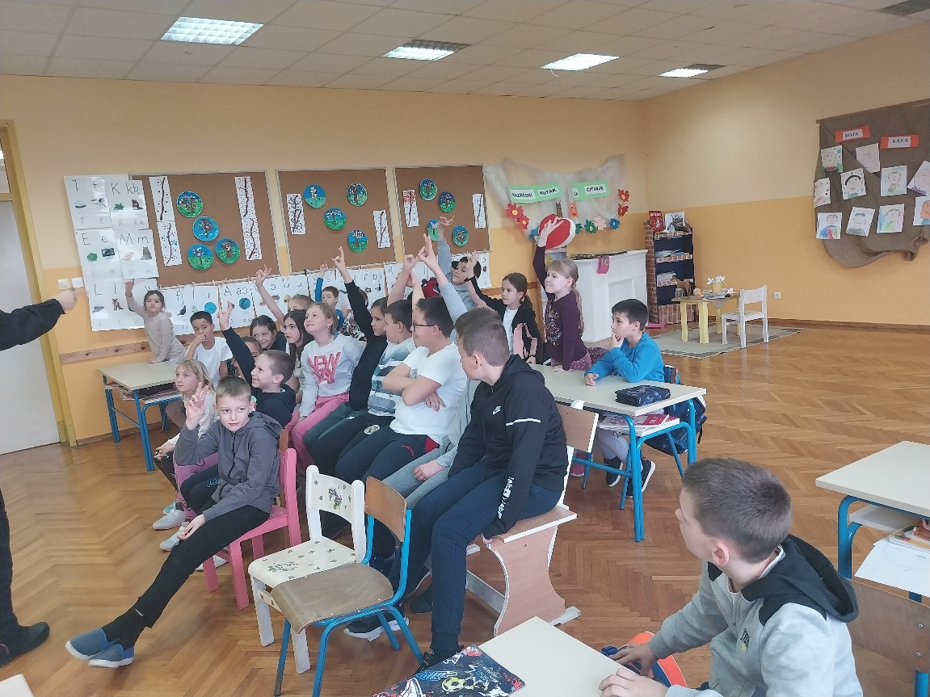
Učenici su sa zanimanjem slušali predavanje kontakt policajca Stjepana Matića o ulozi policije za vrijeme prirodnih nepogoda. Policija osigurava ugrožena područja i vodi brigu o sigurnosti građana.
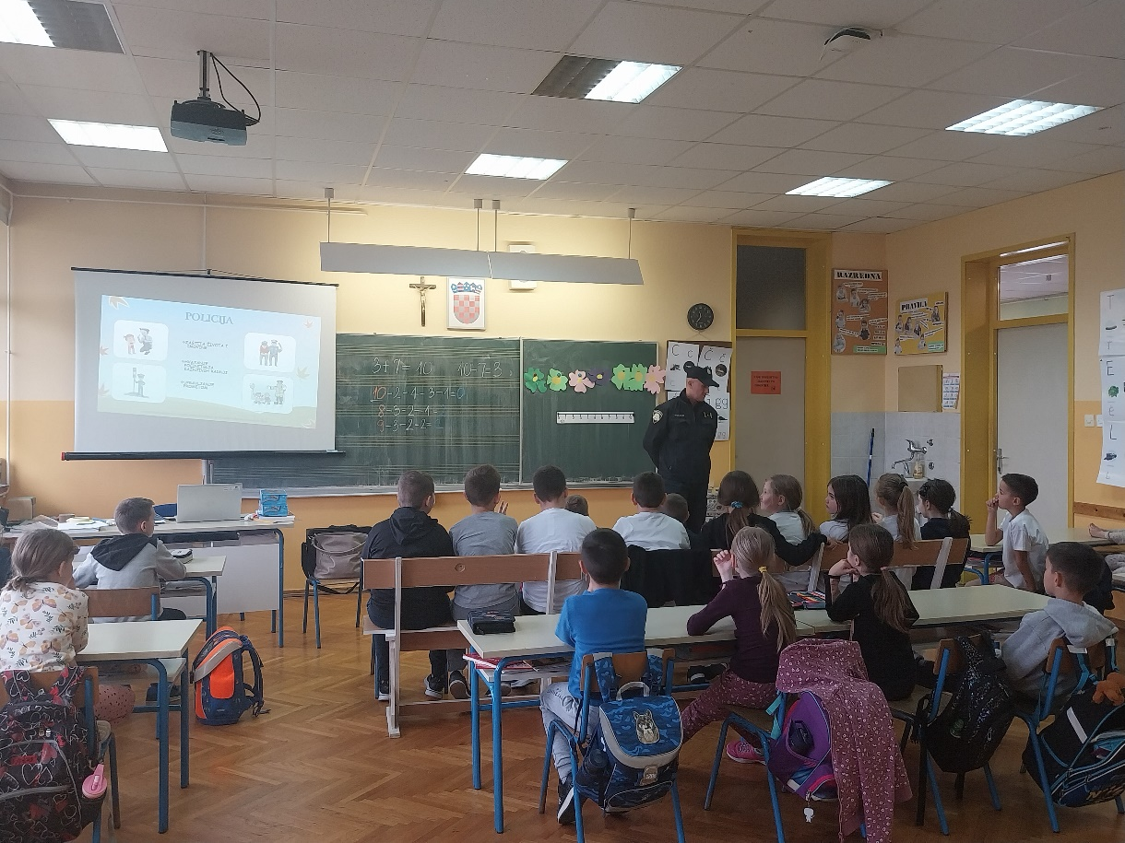
Zanimljivo predavanje o ulozi Crvenog križa imao je Dragutin Mitrović koji je djeci objašnjavao kako je nastala ta humanitarna organizacija . Ispričao im je priču o začetniku međunarodne humanitarne organizacije Henri Dunant-u.
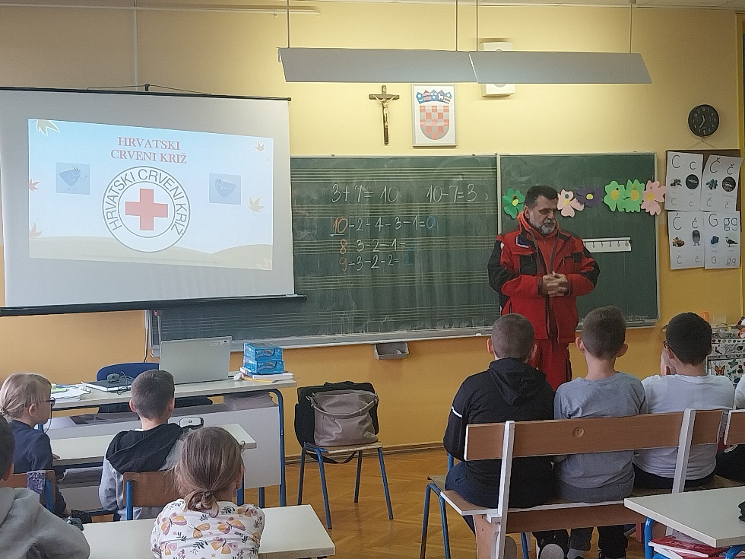
Učenicima su osvijestili važnost broja 112 i situacije kada se on upotrebljava, te sam protokol djelovanja pri pozivu.
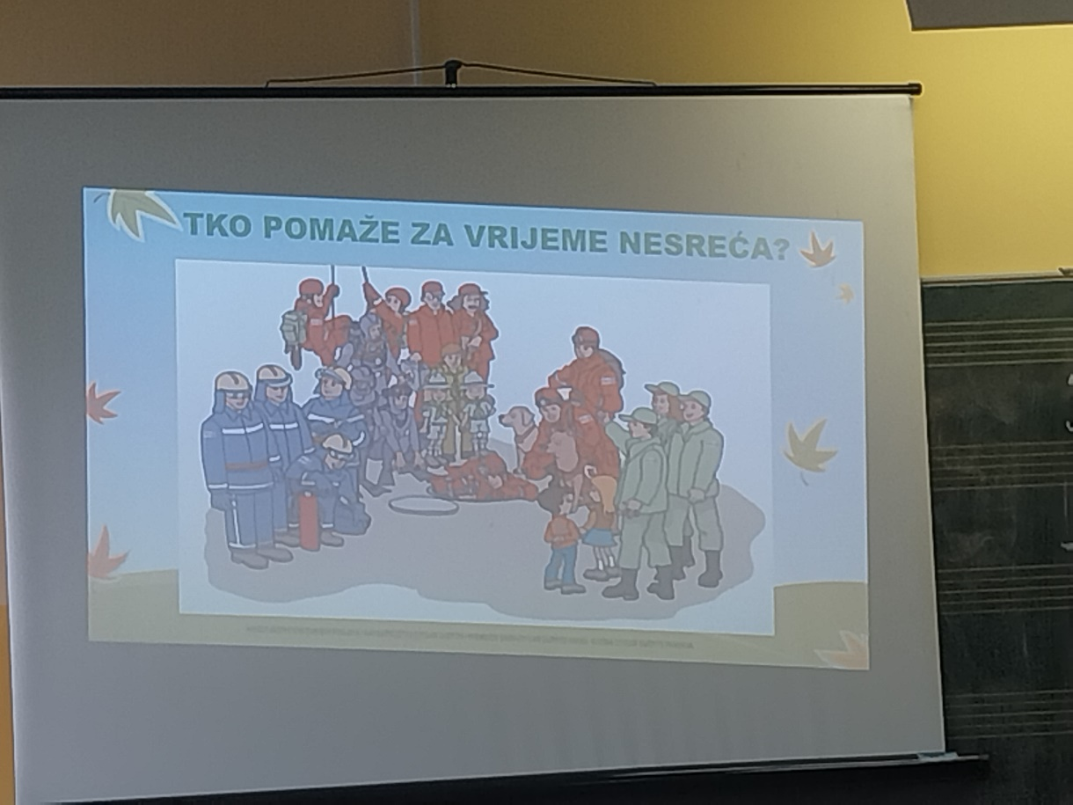

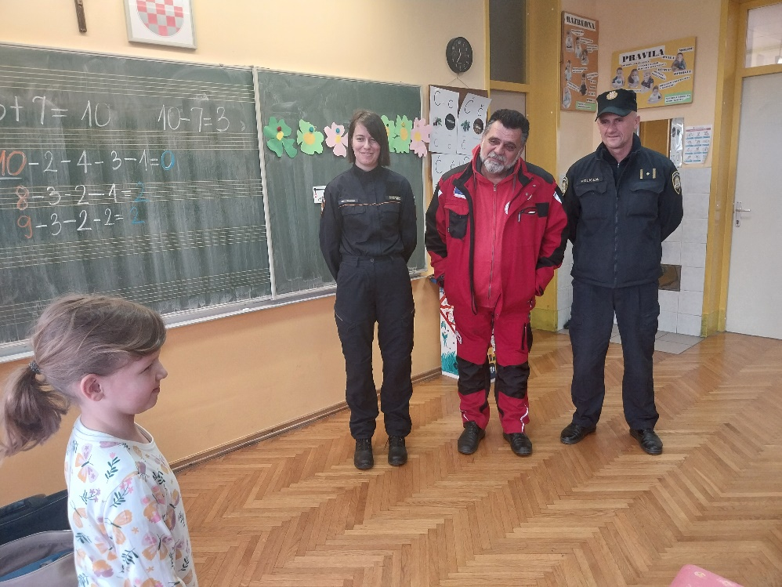
Zanimljivo predavanju im je zahvalila predsjednica prvog razreda Elena Redl, a oni su učenicima ostavili zanimljivu edukativnu igru.
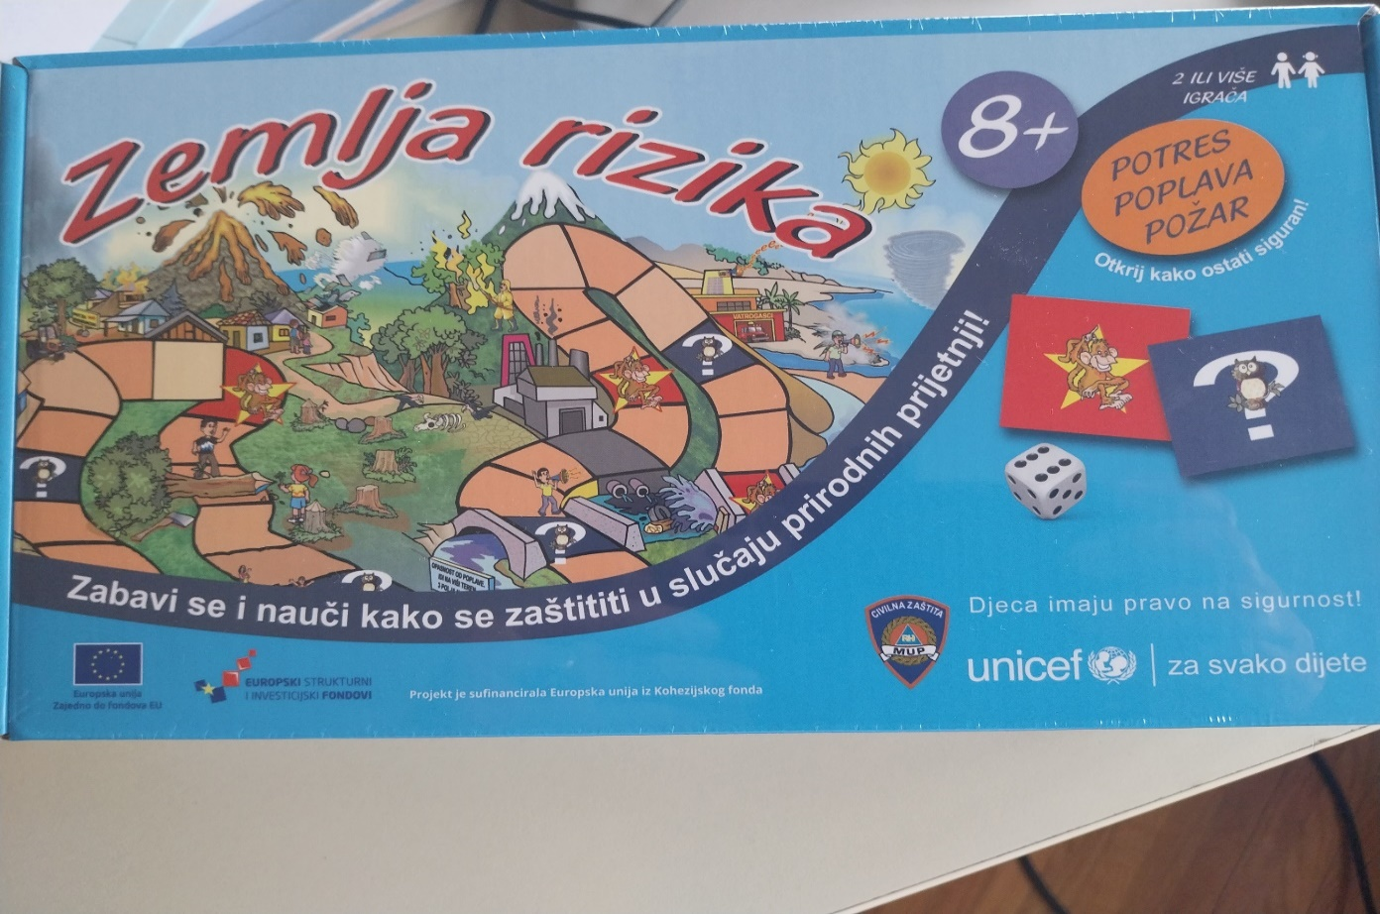
Učiteljice 1. i 2. razreda Katica i Marina

